**Materiały Izolacyjne w budownictwie**

**Materiały Izolacyjne są niezwykle ważne w budownictwie. Wszystkie osoby planujące budowę domu powinny być świadome jakie wybrać. Oprócz wyboru materiałów izolacyjnych niezwykle istotny jest prawidłowy montaż. te dwa problemy są przyczyną 90 % zalań i podtopień w Polsce. Suez nie tylko produkuje materiały hydroizolacyjne, ale również dba o ich prawidłowe zamontowanie. Działa na polskim rynku od wielu lat i ma bogate doświadczenie. Dba, aby hydroizolacja została wykonana prawidłowo, a później ją serwisuje.**

**Jak wybrać Materiały izolacyjne**

Wybór materiałów izolacyjnych to kluczowa sprawa podczas każdej budowy. Niezwykle istotne jest, aby dom, który ma być symbolem bezpieczeństwa był odporny na zalania spowodowane wodami gruntowymi lub opadami. Podczas wyboru materiałów izolacyjnych trzeba kierować się kilkoma wskazówkami:

[Materiały izolacyjne](https://suez.com.pl/) powinny być wykonane w najwyższej jakości. Tutaj nie ma miejsca na kompromisy czy oszczędności. Trzeba kierować się faktami, a one pokazują, że koszt materiałów izolacyjnych stanowi zaledwie 3% inwestycji w przypadku budowy domu. Natomiast koszt osuszania budynku i gruntownego remontu może wynieść aż 60 % inwestycji w przypadku budowy domu. Na materiałach izolacyjnych nie można oszczędzać

Istotne jest również, aby **materiały izolacyjne** były wyprodukowane przez firmę z wieloletnim doświadczeniem. Proces technologiczny wytwarzania materiałów izolacyjnych ulega ciągłej modernizacji. Niezwykle ważne podczas produkcji takich materiałów jest wypracowanie gotowych schematów badań i rozwoju. Dodatkowym atutem jest to, że wybierając firmę z wieloletnim doświadczeniem, mamy pewność, że w przypadku serwisowania izolacji w przyszłości lub konieczności uzupełnienia izolacji, możemy liczyć na dostępność podobnych rozwiązań i podzespołów. Jednym słowem wybór firmy z doświadczeniem daje gwarancję jakości.

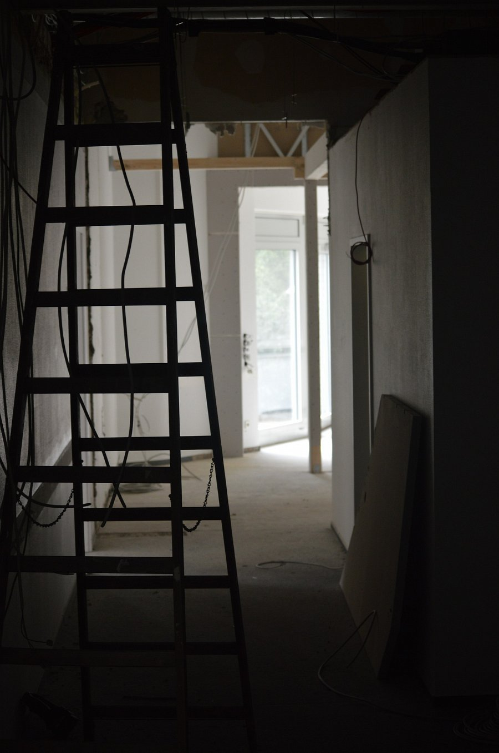

**Odpowiedni wykonawca Materiałów izolacyjnych**

Kiedy już właściwe *materiały Izolacyjne*, nie możemy zapomnieć o najważniejszym. O wyborze odpowiedniego wykonawcy. Rzetelny instalator materiałów izolacyjnych powinien posiadać rozbudowane portfolio, gdzie można obejrzeć jego realizacje. Dobrym rozwiązaniem jest zapoznanie się z opiniami dotyczącymi tego wykonawcy. Dobrze, żeby wykonawca specjalizował się w tego typu instalacjach, które ma wykonać. Specjalizacja jest wyjątkowo ważnym elementem w usługach budowlanych.

Budowa domu nie jest łatwa, szczególnie ważne są materiały izolacyjne. Należy wybrać producenta z doświadczeniem i produkty najwyższej jakości. Instalator powinien posiadać rozbudowane portfolio i specjalizować się w izolacjach danego typu.